Ringelwürmer

Lernziele
- Beschreiben Sie die drei Klassen des Stamms der Ringelwürmer
- Erklären Sie, welche Organe ein Regenwurm besitzt und wo diese im Wurm zu finden sind
- Begründen Sie, in welchen Böden sich ein Regenwurm wohl fühlt und wie er im eigenen Garten hilft

Im Gegensatz zu den Plattwürmern haben die Ringelwürmer einen komplexeren Aufbau. Bei ihnen finden wir einen «Innenraum», der mit Flüssigkeit gefüllt ist und verschiedene Organe enthält. Das Blutkreislaufsystem ist geschlossen und das Nervensystem verfügt mit Ganglien über Schaltzentralen. Auch der Verdauungstrakt geht nun durch das ganze Tier, einen Sackdarm wie bei den Plattwürmern oder Nesseltieren finden wir hier nicht mehr.
Der Name Ringelwurm kommt von der oftmals gut sichtbaren Segmentierung. Das Tier ist unterteilt in Segmente («Ringe»), welche unterschiedliche Aufgaben wahrnehmen können.
Der Stamm der Ringelwürmer wird unterteilt in die Klassen Vielborster, Egel und Wenigborster.

Vielborster
Die Vielborster haben, wie der Name sagt, viele Borsten; bei einigen wirkt es beinahe wie ein Fell. Etliche Vielborster kommen in Wattenmeere an Küsten vor oder sind teils sehr grosse und bunte Meeresbewohner. Die meisten Vielborster sind freilebend (oft räuberisch) oder filtrieren Nahrung aus dem Wasser. Diese Vertreter sind dann meist sessil, d.h. sie sind z.B. in einer Wohnröhre fest an einem Standort. Nur wenige Vielborster sind Parasiten. Vielborster sind getrenntgeschlechtlich, d.h. es gibt Männchen und Weibchen.
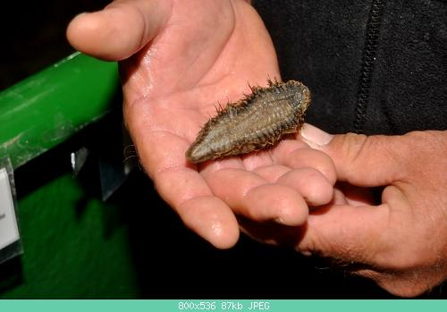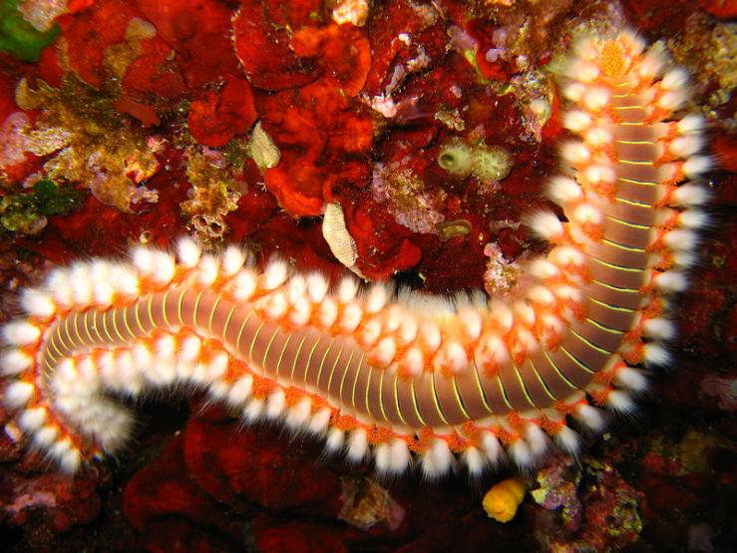

Egel
Die Klasse der Egel lebt räuberisch oder als Parasiten. Sie haben zwei Saugnäpfe, einen am Kopf und einen am Hinterleib. Egel sind Zwitter.

Der Blutegel
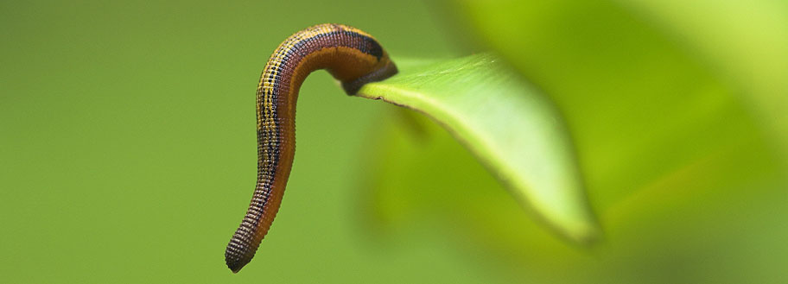
Der medizinische Blutegel ist ein Ektoparasit (sich von aussen von anderen Lebewesen ernährend). Er wartet im Wasser auf Säugetiere, an welcher er sich mit seinem vorderen Saugnapf und dem dreiteiligen Kiefer festbeisst. Bis zu einer Stunde lang saugt er Blut und verdreifacht dadurch sein Körpergewicht. Diese grosse Mahlzeit reicht ihm dann bis zu einem Jahr!
Der medizinische Blutegel ist in der Schweiz äusserst selten geworden. Wenn sich bei Ihnen beim Baden im See oder Fluss etwas festsaugt, ist es ein für Menschen harmloser Pferdeegel (frisst andere Würmer), ein Fischegel (parasitiert nur Fische) oder eine Planarie (Destruent, ein Plattwurm). Alle haben Saugnäpfe, sie beissen sich aber niemals an Menschen fest.
Blutegel werden wieder vermehrt medizinisch verwendet: Um Blut saugen zu können, lässt der Blutegel einen gerinnungshemmenden Stoff in die Wunde. Dies wirkt – im Gegensatz zu Medikamenten – nur lokal. Das wird bei lokalen Durchblutungsstörungen angewendet.

Wenigborster
Wenigborster haben wie die Egel und im Gegensatz zu den Vielborstern kaum borstige Anhänge. Bei ihnen ist die Segmentierung oftmals gut erkennbar. Der wohl bekannteste Vertreter ist der Regenwurm. Genau genommen meint man damit den gemeinen Regenwurm oder Tauwurm. Die Familie der Regenwürmer besteht aus 46 Arten in der Schweiz, darunter auch der Kompostwurm. Eine australische Regenwurmart kann bis zu 3 m lang werden, eine Art aus dem Balkan ist blau gefärbt. Wenigborster sind wie die Egel Zwitter.

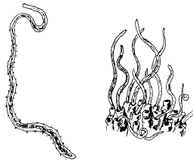
Schlammröhrenwurm (Tubifex)
Der Schlammröhrenwurm lebt in selbst gefertigten Röhren im Schlamm von stehenden und nährstoffreichen Gewässern. Er kommt meist in grosser Anzahl vor und filtert das Wasser. Schlammröhrenwürmer sind Indikatoren für eutrophiertes (zu nährstoffhaltiges) Wasser, das meist zu belastet ist für viele andere Arten. Tubifex enthalten Hämoglobin. Sie sind als Fischfutter beliebt.
Betrachten Sie einen Schlammröhrenwurm unter dem Stereomikroskop.

Sinnesorgane des Regenwurms

Tastsinn:
Berühren Sie das Tier vorsichtig mit einem Pinselende. Wo reagiert der Wurm auf Berührung?

Lichtsinn:
Glasrohrtest: Lassen Sie den Regenwurm in die verdunkelte Glasröhre kriechen. Schieben Sie die Manschette so, dass das betreffende Körperteil dem Licht ausgesetzt ist. (Ev. zusätzlich mit Smartphone-Lampe beleuchten.) Reaktion?
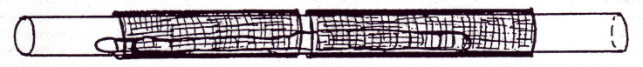
Geben Sie mit – bis +++ die Stärke der Reaktion des Tieres auf den Reiz an. Es wird schwierig sein, alles auszufüllen:
Regenwurm: | Vorne | Mitte | Hinten | Bauch
Tastsinn | +++ | + | +++ | +
Lichtsinn | +++ | - | +++ | /

Nervensystem und Sinneszellen:
Das „Gehirn" steuert die Fortbewegung, die durch Licht- und Tastreize ausgelöst wird. Das Bauchmark ist ein Doppelstrang aus Nervenzellen (Strickleiternervensystem), der in jedem Segment zu einem Zentrum, dem Ganglion, anschwillt. Die Haut ist für Tastreize und chemische Reize empfindlich. Der Regenwurm nimmt auch Licht wahr: Die lichtempfindlichen Sinneszellen liegen in der Haut und sind besonders zahlreich am Vorder- und Hinterende. Die Bauchseite besitzt keine Lichtsinneszellen.

Fortbewegung
Lassen Sie den Wurm über ein Pergamentpapier kriechen. Beobachten Sie die Fortbewegung und belauschen Sie den Regenwurm (geräuscharme Umgebung!). Wie bewegt er sich fort?

Wie ein Regenwurm von innen ausschaut
Vergleichen Sie das 3D-Modell mit der Abbildung unten.

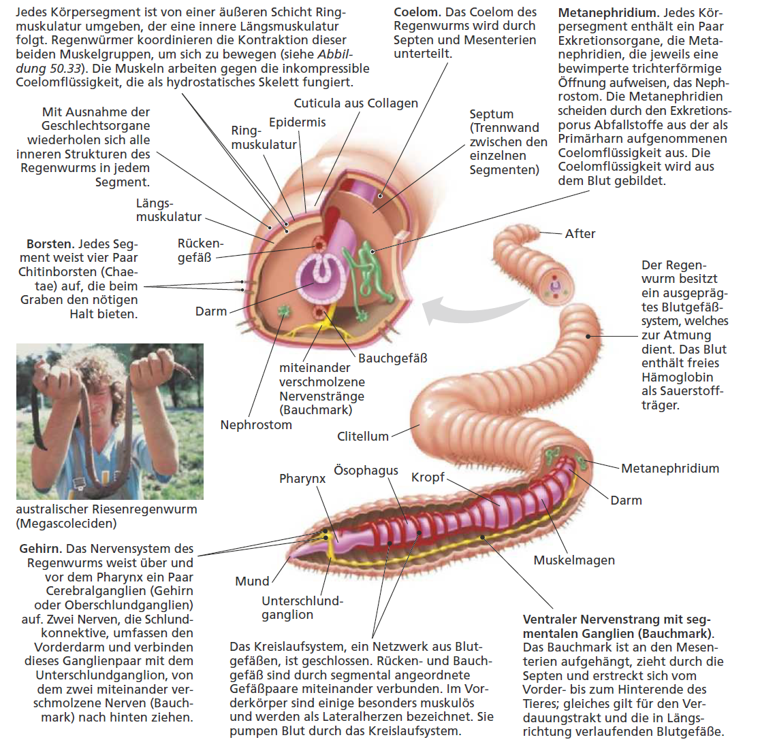

Atmung und Blutkreislauf
Der Regenwurm atmet mit der ganzen Körperoberfläche. Das Blut, rot gefärbt durch gelöstes Hämoglobin, durchströmt in feinen Kapillaren die Muskelschichten unter der Haut, nimmt dort Sauerstoff auf und führt diesen zu den Organen. Ein grosses Rückengefäss sammelt das Blut und schiebt es durch peristaltische Bewegungen von hinten nach vorne. Fünf kontraktile Gefässschlingen ('Herzschläuche') in den Segmenten 7 - 11 pumpen das Blut in das unter dem Darm gelegene Bauchgefäss. Hier fliesst das Blut von vorne nach hinten, wird in feine Kapillaren verteilt, wo die Sauerstoffabgabe erfolgt und anschliessend wieder im Rückengefäss vereint. In jedem Segment ist auch eine direkte Verbindung Bauchgefäss – Rückengefäss zu erkennen. Ringelwürmern haben also ein geschlossenes Blutgefässsystem.

Verdauung und Exkretion
Abschnitte des Verdauungstraktes sind Mund, Schlund, Speiseröhre, Kropf, Muskelmagen, Darm und After. (Vgl. Säuger: Mund, Speiseröhre, Magen, Dünndarm, Dickdarm, After). Die Ausscheidung erfolgt über spezielle Organe, die Metanephridien (entspricht der Niere), die in jedem Segment paarig angelegt sind und im nächsthinteren Segment nach aussen münden.

Körperbau
Der Körper der Ringelwürmer ist zweiseitig symmetrisch und in viele gleichartige Segmente gegliedert, in denen sich die äusseren und inneren Organe in regelmässiger Abfolge wiederholen. Der Hautmuskelschlauch besteht aus der Haut, die mit den Ring- und Längsmuskeln verwachsen ist. Abwechselnde Kontraktionen und Streckungen der beiden Muskelgruppen bewirken, dass eine wellenförmige Bewegung über den Körper läuft. Diese Bewegungsform heisst Peristaltik. Bei der Fortbewegung helfen zusätzlich die 4 Paar Chitin-Borsten an jedem Segment. Die Haut selbst besteht aus einer Zellschicht, die Schleim- und Sinneszellen enthält. Die Stabilität des Körpers erhält nicht ein Skelett, sondern die im Körper unter Druck stehende Körperflüssigkeit. Man kann deshalb den Wurm durchaus mit einem prall gefüllten Gartenschlauch vergleichen.

Mikroskopieren Sie das vorliegende Dauerpräparat eines Regenwurmquerschnittes.
Folgende Gewebe und Organe sollten Sie erkennen können:
Von aussen nach innen: Cuticula mit Epidermis (äusserste Gewebsschicht) - Ringmuskulatur – Längsmuskukulatur – Darm. Unten: paarige Nervenstränge (Bauchmark). Oben: grosses Rückenblutgefäss.

Was ein Regenwurm für uns tut

Kaum einem Lebewesen im Boden ist so viel Aufmerksamkeit entgegengebracht worden, wie ihm: dem Regenwurm. Über die Bedeutung der "Thätigkeit des Regenwurms für die Fruchtbarkeit des Erdbodens" hat der Zoologe Victor Hensen bereits vier Jahre vor Charles Darwin, dem wahrscheinlich berühmtesten Regenwurmforscher, im Jahr 1877 hingewiesen:
"Werfen wir einen Blick rückwärts auf die Thätigkeit des Wurmes in Bezug auf die Fruchtbarkeit des Bodens! Es ist klar, dass kein neues Düngmaterial durch ihn herbeigeschafft werden kann, aber er verwerthet das Vorhandene in verschiedener Weise:
1. Er besorgt eine gleichmäßige Vertheilung des natürlichen Düngmaterials der Felder, indem er Blätter und lose Theile der Gewalt des Windes entzieht und fixiert;
2. Er beschleunigt die Umsetzung dieses Materials;
3. Er vertheilt es in den verschiedenen Lagen des Bodens;
4. Er eröffnet den Pflanzenwurzeln den Untergrund und
5. Er macht diesen fruchtbar".
Damit ist bereits alles Wesentliche über die Bedeutung von Regenwürmern für die Bodenfruchtbarkeit gesagt. Die moderne Wissenschaft schaut aber gerne etwas genauer hin:

Wie können Regenwürmer gefördert werden?
Als weichhäutige Tiere bevorzugen Regenwürmer ausreichende Bodenfeuchte, zumindest wasserdampfgesättigte Luft. Das bedeutet, dass sandige Böden natürlicherweise geringer besiedelt werden als lehmige. Daher ist eine schützende Schicht von unverrottetem organischem Material auf der Bodenoberfläche grundsätzlich für ihre Entwicklung förderlich. Die wendende Bodenbearbeitung (Pflügen, Umgraben) ist ein im Wortsinn tiefgreifender Eingriff in ihren Lebensraum. Außerdem werden sie durch Bodenbearbeitung leicht verletzt. Somit findet man die höchsten Besiedlungsdichten bei reduzierter Bodenbearbeitung und einer ausreichenden Streuschicht. Übermässige Bodenverdichtung z.B. durch Bewirtschaftung mit schweren Maschinen, hat ebenfalls einen negativen Einfluss auf die Regenwürmer.

Kleiner Bodeningenieur mit Rekordleistungen:
Wie schon Darwin 1881 beobachtete, verlagern Regenwürmer beim Durchbohren durch den Boden Material von unten nach oben. Das heißt, der Boden wird regelrecht durchmischt. Dabei passiert der Boden zuvor den Darm und wird als Losung wieder ausgeschieden. Die Losung ist somit ein Gemenge aus Mineralsubstanz und Humus, und es bilden sich häufig im Vergleich zum Boden äußerst stabile Ton-Humus-Komplexe. Unter einer Weide können Regenwürmer dabei schätzungsweise 70-140 t Losung pro Hektar und Jahr produzieren. Über den Umfang der Gangsysteme gibt es folgende Angaben: 100-800 Gangsysteme/ m² mit einer Gesamtlänge von 150-880 m und einem Volumen von 1,3- 1,9 dm³/m². Hierzu sind entsprechend grosse Mengen an Würmern im Boden nötig. Im Dauergrünland können 300-500 Tiere pro m² vorkommen. In konventionell bewirtschafteten Ackerböden unter Getreide kommen dagegen lediglich zwischen 5-10 Tiere pro m² vor.
Das Produkt dieser Grabtätigkeit – die Losung – kann sich sehen lassen. Sie ist im Vergleich zum umgebenden Boden um ein Vielfaches mit Humus, Nährstoffen, Mikroorganismen und Enzymen angereichert und weist ein lockeres, teils schwammartiges Gefüge auf. Damit ist das Wasserhaltevermögen gesteigert und die Aggregatstabilität höher. Dies ist insbesondere für erosionsgefährdete und zu Verschlämmung neigende Böden von herausragender Bedeutung. Hier spielen auch die Tiefgräber unter den Regenwürmern eine wichtige Rolle, da sie ja teils mehrere Meter tiefe vertikale Röhren anlegen. Noch wichtiger, sie können auch Wasser stauende Zonen – wie z. B. Pflugsohlen oder verdichtete Unterbodenhorizonte – durchbohren und damit Staunässe verhindern.
Zahlreiche Versuche haben auch gezeigt, dass durch die Besiedlung von Regenwürmern das Pflanzenwachstum positiv beeinflusst wird. Dies ist vor allem auf die Ton-Humus-Komplexe und ihre der verbesserte Luft- und Wasserhaushalt des Bodens zurückzuführen.

Listen Sie in Stichworten auf, welche Auswirkungen auf die Bodenqualität die Regenwurmtätigkeit hat.

Wie kann man die Regenwurmtätigkeit im eigenen Garten unterstützen?

Verwendete Werkzeuge und Quellen
- Reece, J. B. et al. (2016). Campbell Biologie. (10. Auflage). Pearson Studium.
- Postenlauf Regenwurm, kswe
- http://www.angelfreunde-infopool.de/index.php/reisen/491-helgoland-2012
- http://www.parasana.ch/av.html
- https://de.wikipedia.org/wiki/Tubifex
- http://de.wikipedia.org/wiki/Systematik_der_vielzelligen_Tiere

CC BY 4.0 DEED für Inhalte von Daniel Margadant
Fremdbeiträge (z.B. Abbildungen) © der betreffenden Quellenangabe

